LabMedSys

Módulo Estoque
Parâmetros do Estoque: Fluxos
Versão 1.0

Histórico de Revisão e Envolvidos

Nome | Função | Contato
Rogério
Lúcia
Balocco
Cláudio

Data | Versão | Descrição | Autor
23/10/2026 | 1.0 | Rascunho: legado, a partir do código | André Nardacci

- ACRÔNIMOS E ABREVIAÇÕES

Sigla | Termo Original | Tradução / Significado
ANVISA | Agência Nacional de Vigilância Sanitária | Agência reguladora sanitária brasileira
BPF | Boas Práticas de Fabricação | Conjunto de requisitos para garantir qualidade e segurança dos medicamentos
GMP | Good Manufacturing Practices | Boas Práticas de Fabricação
SGQ | Sistema de Gestão da Qualidade | Sistema de gestão da qualidade farmacêutica
CAPA | Corrective and Preventive Action | Ação Corretiva e Preventiva
RNC | Relatório de Não Conformidade | Registro formal de desvios ou não conformidades
POP | Procedimento Operacional Padrão | Documento que descreve a execução padronizada de atividades
RDC | Resolução da Diretoria Colegiada | Norma regulatória emitida pela ANVISA
PIC/S | Pharmaceutical Inspection Co-operation Scheme | Esquema de Cooperação em Inspeção Farmacêutica
CSV | Computerized System Validation | Validação de Sistemas Computadorizados
URS | User Requirements Specification | Especificação de Requisitos do Usuário
ERU | Especificação de Requisitos do Usuário | Documento contendo os requisitos do negócio e dos usuários
FS | Functional Specification | Especificação Funcional
IQ | Installation Qualification | Qualificação de Instalação
OQ | Operational Qualification | Qualificação Operacional
PQ | Performance Qualification | Qualificação de Desempenho
QI | Qualificação de Instalação | Evidência de que a instalação foi executada conforme especificação
QO | Qualificação de Operação | Evidência de que o sistema opera conforme especificado
QD | Qualificação de Desempenho | Evidência de que o sistema mantém desempenho consistente
PMV | Plano Mestre de Validação | Documento que define a estratégia global de validação
SNCM | Sistema Nacional de Controle de Medicamentos | Sistema brasileiro de rastreabilidade de medicamentos
IUM | Identificador Único de Medicamento | Código único utilizado na serialização de medicamentos
XML | Extensible Markup Language | Linguagem de marcação extensível para troca de dados
FDA | Food and Drug Administration | Agência reguladora de alimentos e medicamentos dos Estados Unidos
OMS | Organização Mundial da Saúde | Organização Mundial da Saúde
WHO | World Health Organization | Organização Mundial da Saúde
ALCOA+ | Attributable, Legible, Contemporaneous, Original, Accurate (+ Complete, Consistent, Enduring, Available) | Princípios de Integridade de Dados
GxP | Good Practices | Conjunto de Boas Práticas aplicáveis ao ambiente regulado
ICH | International Council for Harmonisation | Conselho Internacional para Harmonização de Requisitos Técnicos
QMS | Quality Management System | Sistema de Gestão da Qualidade
QA | Quality Assurance | Garantia da Qualidade
QC | Quality Control | Controle da Qualidade
SLA | Service Level Agreement | Acordo de Nível de Serviço
Audit Trail | Audit Trail | Trilha de Auditoria
GAMP | Good Automated Manufacturing Practice | Guia internacional de validação de sistemas computadorizados (categorias de software)
RN | Regra de Negócio | Regra que o sistema deve cumprir, identificada como RN-PRI-nnn
RF / RNF | Requisito Funcional / Não Funcional | O que a nova versão deve fazer / como deve fazer (segurança, auditoria, desempenho)
CT | Caso de Teste | Teste com passos e resultado esperado, identificado como CT-PRI-nnn
DV | Desvio | Diferença entre o resultado esperado e o obtido nos testes, identificado como DV-PRI-nnn
SEG | Achado de Segurança | Fragilidade de segurança encontrada no código, identificada como SEG-PRI-nn
SSO | Single Sign-On | Login único: um acesso vale para todos os módulos
DBA | Database Administrator | Administrador do banco de dados
LGPD | Lei Geral de Proteção de Dados | Lei nº 13.709/2018, sobre dados pessoais

- FLUXO DA TELA

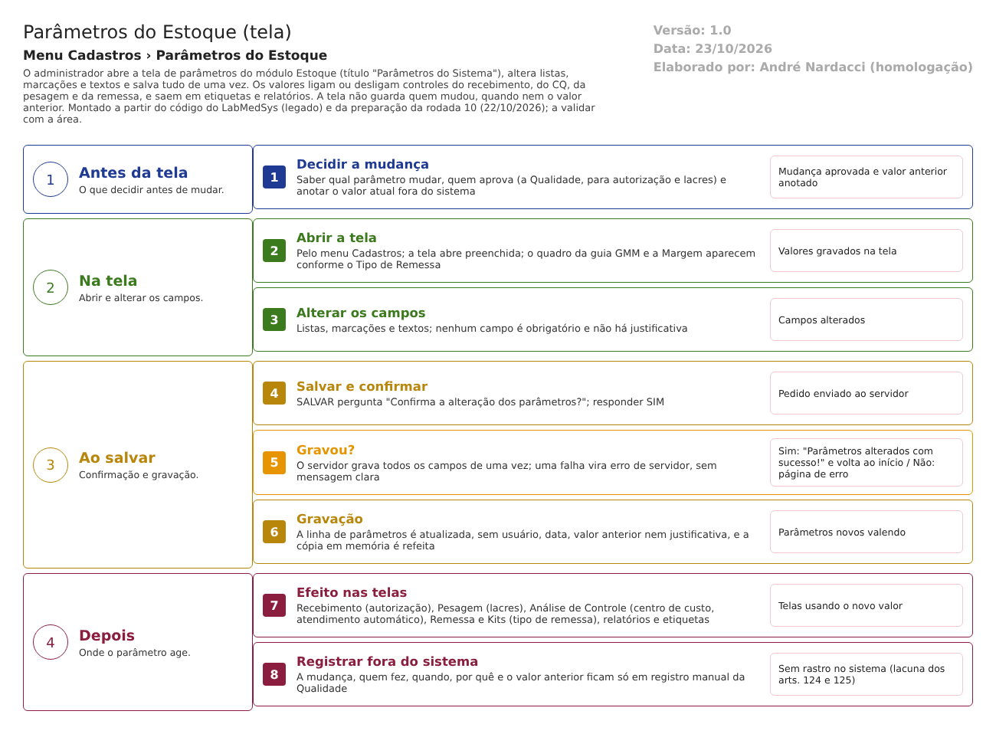
Figura 1 – Fluxograma da tela
Fluxograma no arquivo 22-parametros-do-estoque.fluxo.json, em 4 fases. Etapas, na mesma ordem do arquivo:
- Etapa 1. Decidir a mudança: saber qual parâmetro mudar, quem aprova e anotar o valor atual fora do sistema (a tela não guarda o anterior) (Antes da tela; config_op.aspx.cs:214; dalSisConfiguracao.cs:102).
- Etapa 2. Abrir a tela: a tela abre preenchida com os valores gravados; o quadro da guia GMM e a Margem aparecem conforme o Tipo de Remessa (Na tela; config_op.aspx.cs:120; config_op.aspx.cs:344).
- Etapa 3. Alterar os campos: listas (cliente, empresa, centros de custo, tipo de remessa), marcações (autorização, lacres, atendimento automático, liberação do produto acabado), textos (assinaturas, etiquetas, guia GMM) e a margem (Na tela; config_op.aspx:95; config_op.aspx:119).
- Etapa 4. Salvar e confirmar: SALVAR pergunta "Confirma a alteração dos parâmetros?"; responder SIM (Ao salvar; config_op.aspx.cs:334).
- Etapa 5. Gravou?: o servidor grava todos os campos; uma falha vira erro de servidor, sem mensagem clara (decisão) (Ao salvar; bllSisConfiguracao.cs:26; config_op.aspx.cs:275).
- Etapa 6. Gravação: a linha de parâmetros é atualizada, sem usuário, data, valor anterior nem justificativa; a cópia em memória é refeita (Ao salvar; dalSisConfiguracao.cs:102; config_op.aspx.cs:271).
- Etapa 7. Efeito nas telas: o Recebimento, a Pesagem, a Análise de Controle, a Remessa, os Kits, os relatórios e as etiquetas passam a usar o novo valor (Depois; recebimento_ed2.aspx.cs:365; remessa_lst.aspx.cs:29; analise_controle_ed.aspx.cs:1293).
- Etapa 8. Registrar fora do sistema: a mudança, quem fez, quando, por quê e o valor anterior ficam só em registro manual da Qualidade (Depois; (lacuna: art. 124 e 125)).
Saídas alternativas: VOLTAR sai para a página inicial sem gravar; responder NÃO à confirmação não grava; uma falha de gravação aparece como erro de servidor.
- SITUAÇÕES E HISTÓRICO

Situações
- Esta tela não tem situação própria: há uma só linha de parâmetros, sempre editável por quem abre a página. Não há ativo, inativo nem excluído.
- Os valores valem a partir da gravação: as telas que leem o banco a cada uso (Recebimento, Pesagem, Análise de Controle) veem o novo valor na hora; a Remessa lê a cópia em memória, refeita ao salvar (remessa_lst.aspx.cs:29; config_op.aspx.cs:271).
O que grava na trilha de auditoria (histórico)
- Nada. O código só faz a atualização; não há chamada de histórico, e a tabela de parâmetros não tem colunas de usuário nem de data de alteração.
O que não grava ou não mostra
- Quem mudou, quando, o valor antigo e o novo, e o motivo. Nenhuma tela do Estoque mostra o histórico dos parâmetros.
- Não há assinatura eletrônica nem segunda conferência para mudar um parâmetro que dispensa a segunda pessoa no recebimento.
- Não há aviso do que a mudança afeta nas telas em uso.
- DADOS

Tabelas do banco
Tabela | Colunas principais | Chaves e ligações | Fonte
SIS_CONFIGURACAO_ESTOQUE (nome usado pelo código; o projeto de banco traz SIS_CONFIGURACAO com as mesmas colunas: ponto para validar com o DBA) | ID; ID_CLIENTE_PADRAO, ID_EMPRESA_PADRAO, ID_CENTRO_CUSTO_PRODUCAO, _CQ e _COMERCIAL; ID_TIPO_REMESSA, MARGEM_REMESSA; AUTORIZA_RECEBIMENTO, AGUARDAR_LIBERACAO_PA; GMM_TITULO, GMM_ASSINATURA01 a 03 (título 100, nome 150), GMM_ORIGEM (60), GMM_COD_ANO, _MES, _DIA, _FIXO (10), _SEQ; REL_ASSINATURA01 a 03; VERSAO_ETQ_CQ, _APROVADO e _REPROVADO (20); LACRE_AMOSTRA_CQ, LACRE_AMOSTRA_NF; AUTO_ATENDIMENTO_AMOSTRA; e colunas de identificação do cliente que esta tela não mexe | Uma linha só; sem colunas de usuário ou data de alteração; sem chaves para as listas (cliente, empresa e centros de custo guardam só o número) | SIS_CONFIGURACAO.sql:1; dalSisConfiguracao.cs:26; dalSisConfiguracao.cs:102
GBL_PJ (Principal), TBL_CENTRO_CUSTO_ESTOQUE (Estoque), SIS_MODULO | Listas de cliente, empresa e centro de custo; habilitação do módulo Produção | Leitura | config_op.aspx.cs:84; config_op.aspx.cs:51; config_op.aspx.cs:126

Leituras e gravações em outros módulos
Módulo | O que é lido ou gravado | Meio | Fonte
Principal | Lê as pessoas jurídicas (cliente e empresa) para as listas; usuário e empresa da sessão | Mesma base, pelo cadastro de pessoa jurídica | config_op.aspx.cs:84; config_op.aspx.cs:39
Produção | Lê se o módulo Produção está habilitado para mostrar a marcação de liberação do produto acabado; a Produção não lê estes parâmetros (busca por nome no código) | Tabela de módulos | config_op.aspx.cs:126
Controle da Qualidade e Garantia da Qualidade | A Análise de Controle e a Movimentação de Quarentena leem o centro de custo da Qualidade, o atendimento automático, os lacres, a liberação do produto acabado e as versões de etiqueta | Chamada direta ao parâmetro | analise_controle_ed.aspx.cs:1293; analise_controle_ed.aspx.cs:1305; movimentacao_cq_ed.aspx.cs:54; VisualizaRelatorio.aspx.cs:1429
Rastreabilidade (eventos da ANVISA) e Remessa | A Empresa Padrão alimenta os eventos e a origem da remessa; o Tipo de Remessa escolhe a tela | Chamada direta ao parâmetro | bllEventoAnvisa.cs:145; remessa_ed.aspx.cs:121; remessa_lst.aspx.cs:29
API do Estoque | A API de solicitação lê o atendimento automático da amostra; o mapa da API aponta a mesma tabela | API | SolicitacaoApi.cs:98; ParametroMap.cs:10
Comercial | Nada é lido ou gravado a partir desta tela | Não se aplica | Busca por nome no código das telas e regras: nenhuma chamada

